Дитячий майданчик – Ф.Полєтаєва 4а-4
№ п/п | Назва | Код | один | Кількіст | Ціна з НДС | Сума з НДС
1 | "Простоквашино"  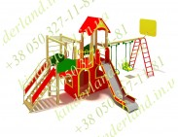 |  | шт. | 1 | 58 800,00 | 58 800,00
2 | Карусель "Квіточка" зі штурвалом  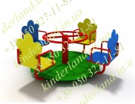 |  | шт. | 1 | 11 280,00 | 11 280,00
3 | Гойдалка балансир "Кроха-дует"  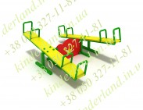 |  | шт. | 1 | 7 680,00 | 7 680,00
4 | Гойдалка підвісна двохмісна  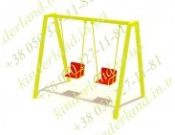 |  | шт. | 1 | 5 280,00 | 5 280,00
5 | Спортивна стінка "Забава"  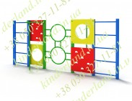 |  | шт. | 1 | 15 420,00 | 15 420,00
6 | Дитяча лавка "Ромашка"  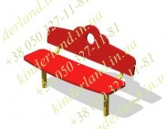 |  | шт. | 2 | 1 740,00 | 3 480,00
7 | Урна металева  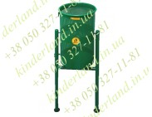 |  | шт. | 2 | 1 150,00 | 2 300,00
8 | Гойдалка балансир "Кроха-1.01"  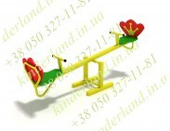 |  | шт. | 1 | 2 820,00 | 2 820,00
9 | Пісочниця "Кроха" з лавкою  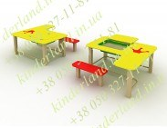 |  | шт, | 1 | 3 180,00 | 3 180,00
Всього на суму: 110240 гривень

